Лабораторна робота №3
Тищенко Дмитро КБ-241
ЛР 3.1 Цілі та задачі
Цілі та задачі
Проаналізуйте вибірковий набір даних, щоб переглянути ефективність великих даних.
Частина 1: Знайдіть велику безкоштовну базу даних для пошуку.
a. Натисніть тут, щоб отримати доступ до бази даних служби статистики Міністерства сільського господарства Сполучених Штатів.
b. Натисніть стрілку, щоб отримати доступ до Інструментів швидкої статистики.
c. Зверніть увагу на статус у верхньому правому куті.

Скільки записів в даний час в базі даних?
В:
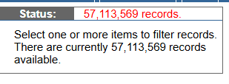
Частина 2: Виберіть категорії.
a. З категорій виберіть:
Програма: Census
Сектор: Animals & Products
Група: Poultry
Товар: Ducks
Категорія: Inventory
Елемент даних: Ducks – Inventory
Домен: Total
Географічний рівень: State
Штат: Alaska
b. Натисніть Отримати дані, щоб показати статистику.
Запитання:
Скільки було качок на Алясці у 2012 році?
В:
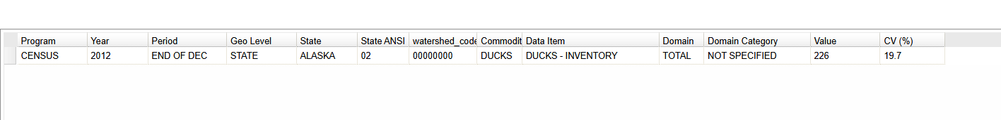
c. Виберіть кнопку Назад та змініть штат на Гаваї. Переконайтеся, що рік ще 2012.
Скільки було качок на Гаваях в 2012 році?
В:
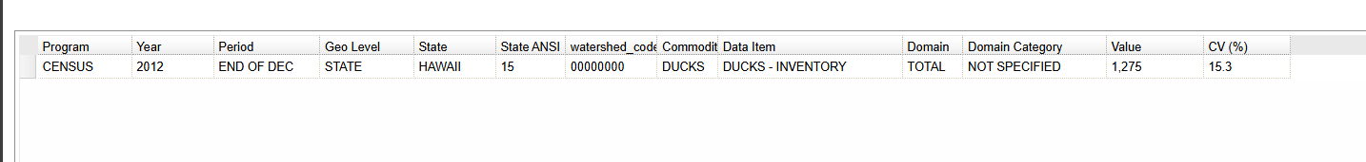
Якщо у вас була компанія, якій були потрібні качки, як би ця база даних була корисною для компанії?
В: Можна зрозуміти в якому саме штаті буде вигідніше закупити качок, бо де більше качок там буде менша ціна.

ЛР 3.2 Цілі та задачі
Частина 1. Введення даних
Частина 2. Застосування прогнозу даних
Необхідні ресурси
Microsoft Excel із параметром Analysis ToolPak або можливість ввімкнути як надбудову
Частина 1: Введення даних
Крок 1: Увімкніть надбудову Analysis ToolPak.
a. Відкрийте порожню електронну таблицю Excel.
b. Виберіть Файл і натисніть Зберегти.
c. Натисніть Надбудови. Унизу сторінки виберіть Надбудови Excel у розкривному списку Керувати, якщо потрібно, і натисніть Перейти.
d. У вікні Надбудови виберіть Analysis ToolPak і Solver Add-in і натисніть OK, щоб продовжити.
Крок 2: Введіть оцінки та дати в конкретні клітинки Microsoft Excel.
a. У клітинку A1 введіть Дата.
b. У клітинку B1 введіть Оцінка.
c. У клітинку C1 введіть Прогноз.
d. У клітинку D1 введіть Нижній довірчий інтервал.
e. У клітинку E1 введіть Верхній довірчий інтервал.
f. Починаючи з клітинки A2, введіть наступні дати в комірках від A2 до A15:
1/8/2018, 1/15/2018, 1/22/2018, 1/29/2018, 2/5/2018, 2/12/2018, 2/19/2018, 2/26/2018, 3/5/2018, 3/12/2018, 3/19/2018, 3/26/2018, 4/2/2018, 4/9/2018
Примітка. Формат дати може відрізнятися у вашому регіоні. У прикладі для формату дати використовується мм/дд/рррр.
Примітка. Якщо у вашій клітині ви побачите знаки решітки (###), натисніть, утримуйте та перетягніть лінію праворуч від дат, щоб збільшити стовпець A або натисніть правою кнопкою миші на «А», що знаходиться над словом «Дата», виберіть Ширина стовпця, введіть 10 та натисніть OK.
g. Починаючи з клітинки B2, введіть наступні оцінки в клітинах B2-B11:
100, 90, 75, 80, 50, 95, 85, 100, 80, 75
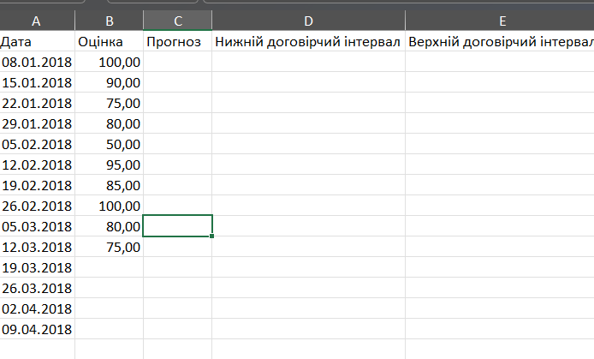
Частина 2: Виконайте прогноз даних
У цій частині ви будете використовувати Excel, щоб прогнозувати ваші оцінки на інші тижні. Пам’ятайте, що цей прогноз базується на оцінках, які ви вже досягли та внесли в електронну таблицю.
Крок 1: Використайте функцію прогнозування (Forecast Sheet Function).
a. Виділіть комірки від A2 до A15.
b. На вкладці Дані натисніть Текст по стовпцям, щоб запустити майстер налаштування тексту по стовпцям.
c. У кроці 1 із 3 залиште вибір за замовчуванням із роздільниками та натисніть Далі.
d. У кроці 2 з 3 залиште вибір за замовчуванням із вкладками та натисніть Далі.
e. У кроці 3 із 3 виберіть Дата та змініть поле в спадному списку на MDY (місяць/число/рік). Натисніть Готово.
f. Виділіть клітинки від A1 до B11.
g. На вкладці Дані виберіть Аркуш прогнозу, щоб відкрити вікно Створити робочий аркуш прогнозу.
h. У вікні календаря Кінець прогнозу виберіть 4/9/2018 як дату закінчення.
i. Розгорніть Параметри. Зверніть увагу, що ви можете налаштувати довірчий інтервал. Ви можете налаштувати довірчий інтервал (верхній та нижній межі того, що Excel прогнозує, які оцінки ви отримаєте в найближчі кілька тижнів).
j. Натисніть Створити, щоб створити графік і дані прогнозу на новому аркуші. Створений графік повинен бути подібним до того, що показано нижче. Зауважте, що графік можна перемістити, якщо він закриває будь-які клітинки даних.
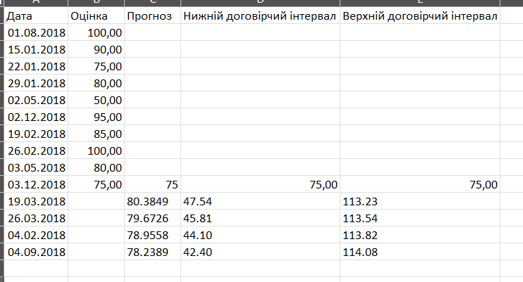
Як вплинуло зміна рівня довіри з 95% до 98% на прогнозований діапазон оцінок?
В: Більша чіткість.
Наведіть три приклади того, де, на ваш погляд, прогнозування буде використовуватися у великих даних.
В: Інформація для корпорацій.

